实训I

总结报告

|  |  |
| --- | --- |
| 班级 | 实训1班 |
| 学号 | 20204209 |
| 姓名 | 胡哲诚 |
| 项目名 | Vorum |
| 日期 | 2022.8.22 |

目录

一、实训目的 3

二、实训任务 3

三、环境及所用技术 3

3.1环境 3

3.2所用技术 3

四、实验过程 3

4.1系统整体架构 3

4.2功能模块结构 5

4.3开发步骤 6

4.4部署结构及步骤 7

五、实训总结 7

## 实训目的

**1) 项目流程管理**

熟悉实际项目的整个生命周期，参与需求调研、业务分析、架构设计、开发、测试、发布到维护的全部过程；

了解企业文化和制度，熟悉企业的工作流程和工作方式；

熟悉企业在实践软件工程中采用的各类文档及模板，并按照这些模板撰写项目文档；

**2) 工具使用**

熟练使用各种开发工具、数据库设计工具、架构设计工具、项目管理工具和缺陷管理工具，熟练使用常用服务器软件安装、配置和维护；

熟练掌握原型设计等设计工具在实际项目中的运用，能独立设计并实现企业中小型解决方案；

**3) 系统设计实现**

通过市场调研、用户画像、可行性分析、技术选型、商业路演等方式培养学生创新意识，在开发环节通过敏捷开发、测试驱动等方式培养学生创新能力。

通过合理的设计和实现，达到系统的高并发高可用指标，并实现系统的可扩展伸缩；

熟练掌握和使用主流框架的应用的开发；

进一步提升软件开发能力和工程实践能力，在此基础之上，学会思考技术选型、规避技术风险，让技术更有效的为项目服务；

**4) 团队与沟通**

养成良好的表达、沟通和团队协作能力，掌握快速学习的方法，培养良好的分析问题、解决问题的能力；

学会组建团队，合理配置团队成员，有目的的与其他团队进行人员交换，更加合理地利用团队资源；

## 二、实训任务

**总体开发任务：**

本项目实现对摄像头人脸图像采集及上传分析，最终结果使用语音合成技术进行文本至语音的自动转化，最终通过前端组件进行语音播报，通过浏览器打开当前设备摄像头，获取用户动态影像，将影像截取成静态图片后，上传至服务器，在服务器端进行人脸特征识别处理，最终返回数据，将结果回显到浏览器。结果包含：年龄，性别，表情，是否戴眼镜以及颜值数据等;

打造语音技术吧特色聊天分享功能，结合心情选择，一键发布帖子，同时增加语音播放，让他人能听到你的“心情”，同时提升用户体验，增加查看已评论，已发布文章，个性化选择等功能;上线管理员功能，对用户行为规范和网络环境进行监督优化，同时方便app日常管理。

**前端：**

1.管理员部分：

对违规用户删除相关帖子，删除对应评论，禁言用户，查询用户资料，分析用户的分布与活跃时间等功能的UI界面代码实现，以及与后端对接。

2.帖子部分：

发布帖子，删除帖子，心情选择功能发布帖子，帖子文本转语音，帖子分享图片，回复帖子和评论，点赞帖子评论等功能的UI界面代码实现以及与后端对接。

3.用户个人信息：

查询个人用户资料，修改个人资料，更新头像，查看粉丝列表，查看关注列表，查看已发布帖子，查看回复评论等功能的UI界面代码实现以及与后端对接。

4.特色功能部分：

对上传或拍摄的图片实现人脸分析加语音播报，对模型大量训练，能精确地识别人脸特征，返回分析结果，同时可根据当前识别结果分析出的心情进行语音播放等功能的UI界面代码实现以及与后端对接。

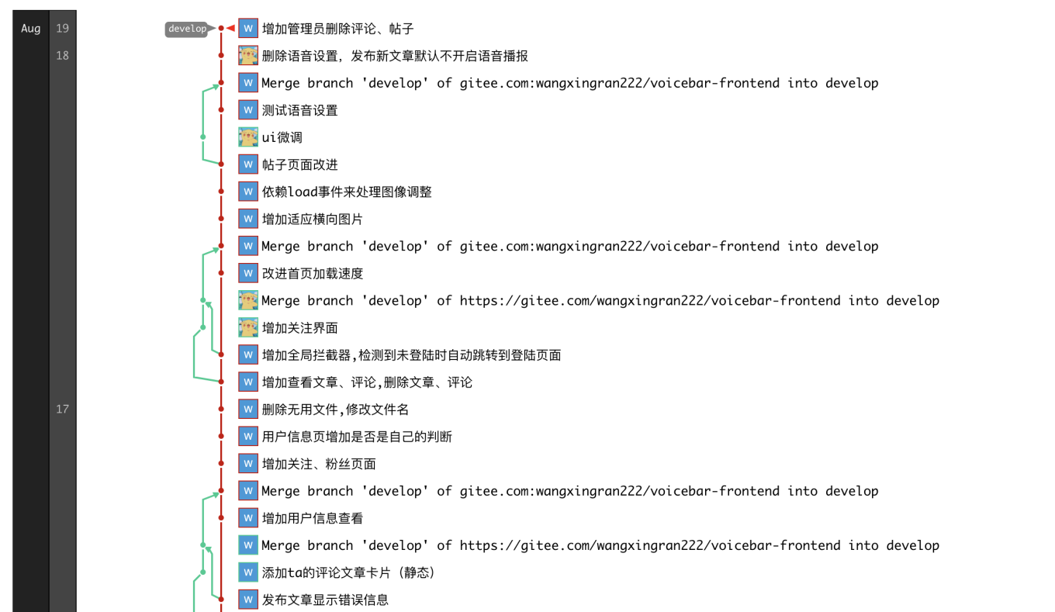

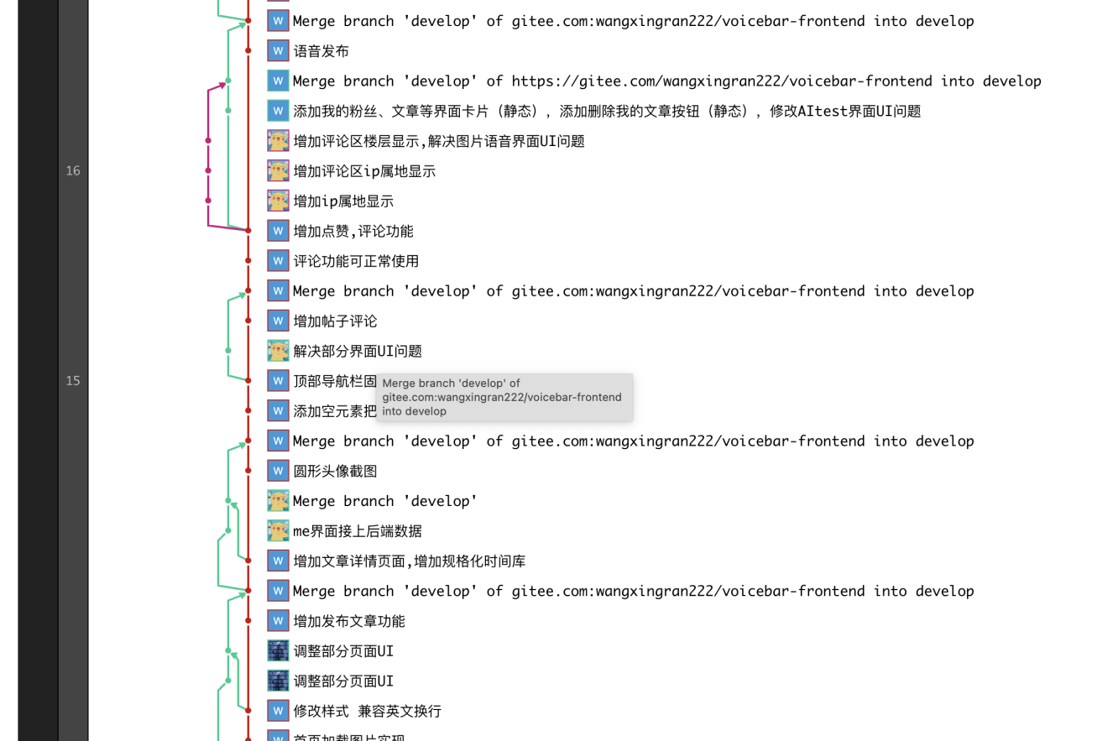

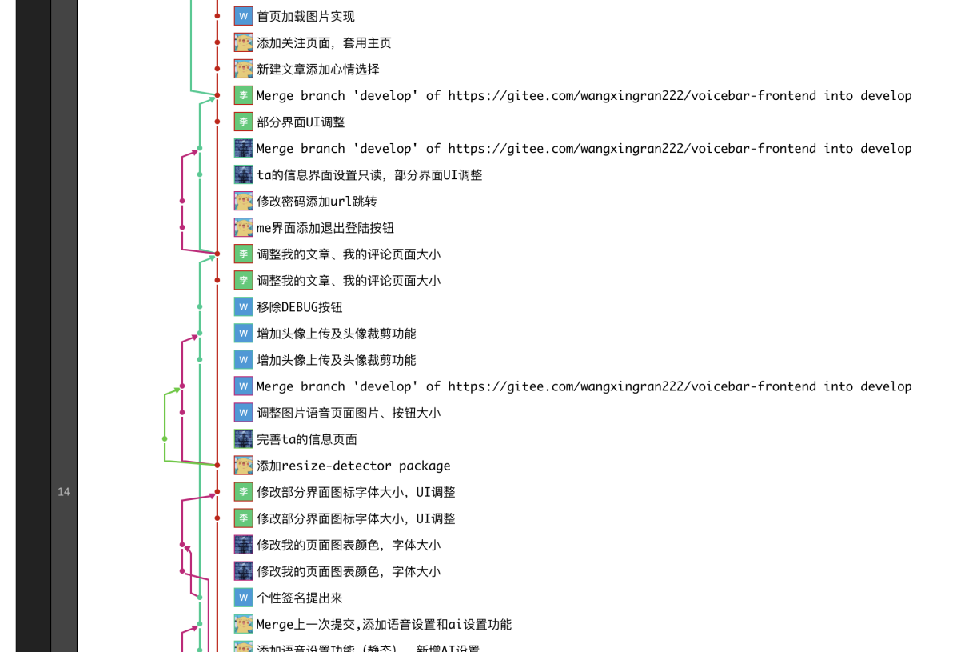

**后端：**

1.管理员部分：

对违规用户删除相关帖子，删除对应评论，禁言用户，查询用户资料，分析用户的分布与活跃时间等功能的接口编写。

2.帖子部分：

发布帖子，删除帖子，心情选择功能发布帖子，帖子文本转语音，帖子分享图片，回复帖子和评论，点赞帖子评论等功能的接口编写 。

3.用户个人信息：

查询个人用户资料，修改个人资料，更新头像，查看粉丝列表，查看关注列表，查看已发布帖子，查看回复评论等功能的接口编写。

4.特色功能部分：

对上传或拍摄的图片实现人脸分析加语音播报，对模型大量训练，能精确地识别人脸特征，返回分析结果，同时可根据当前识别结果分析出的心情进行语音播放等功能的接口编写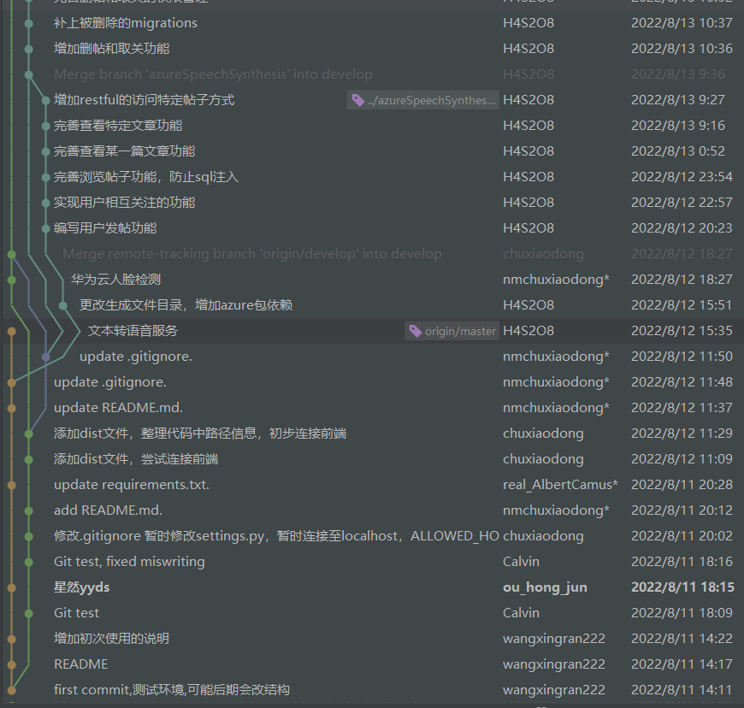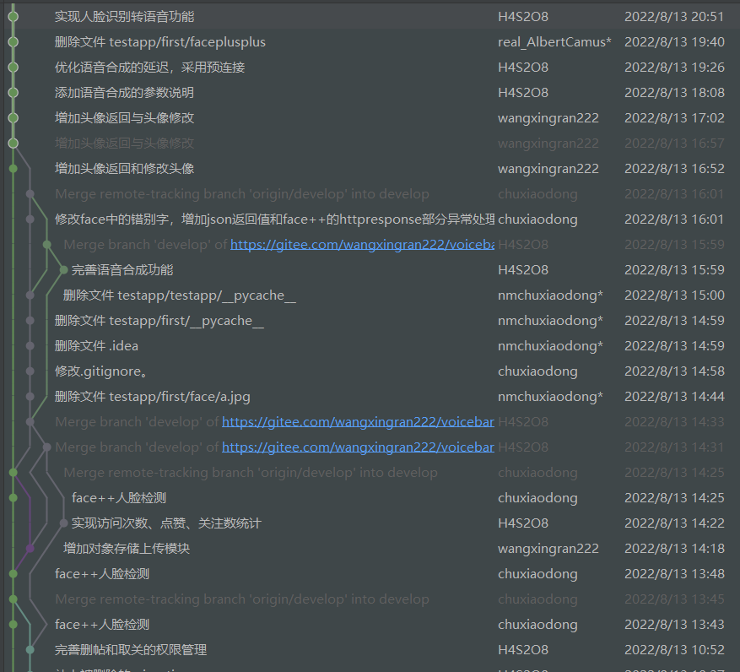

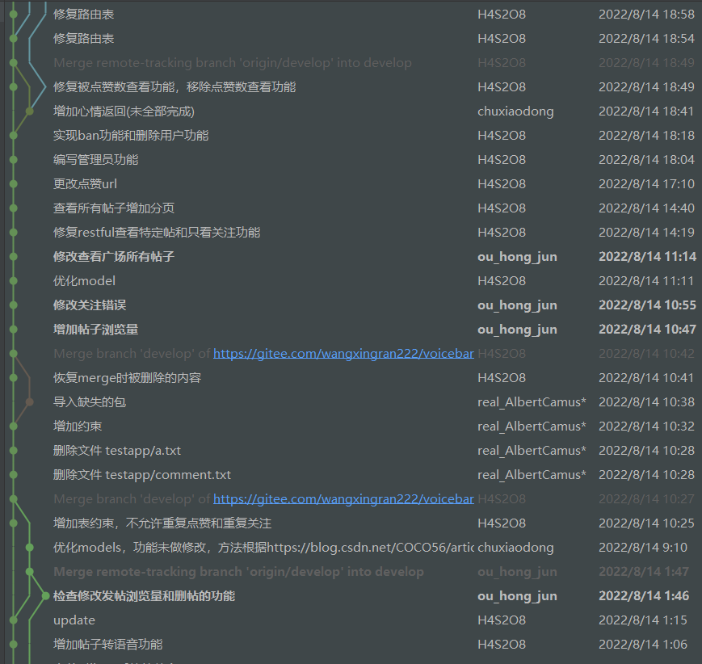 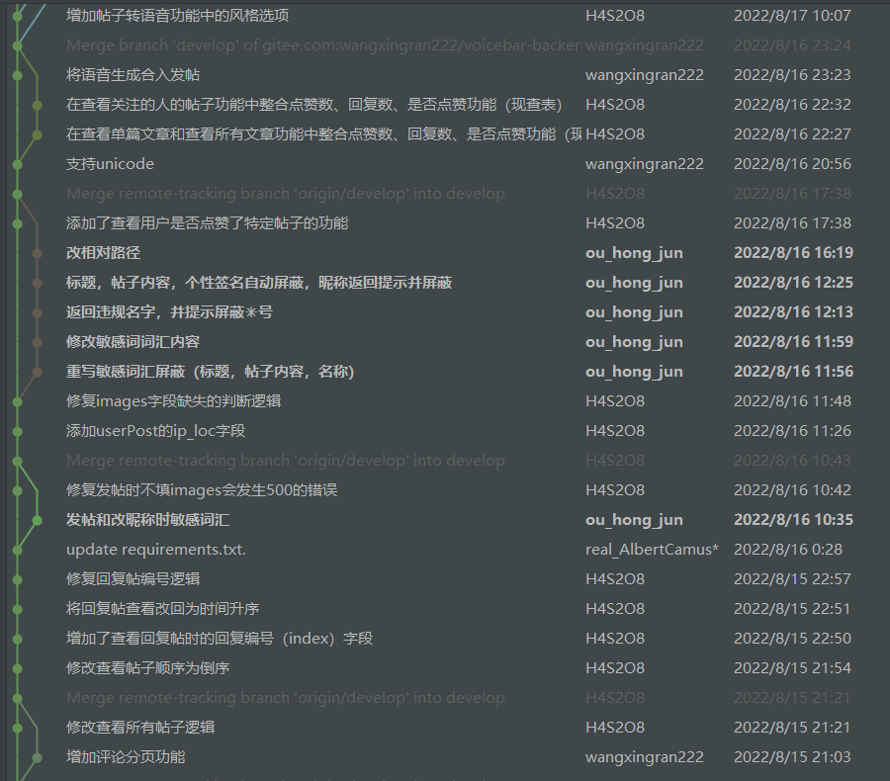

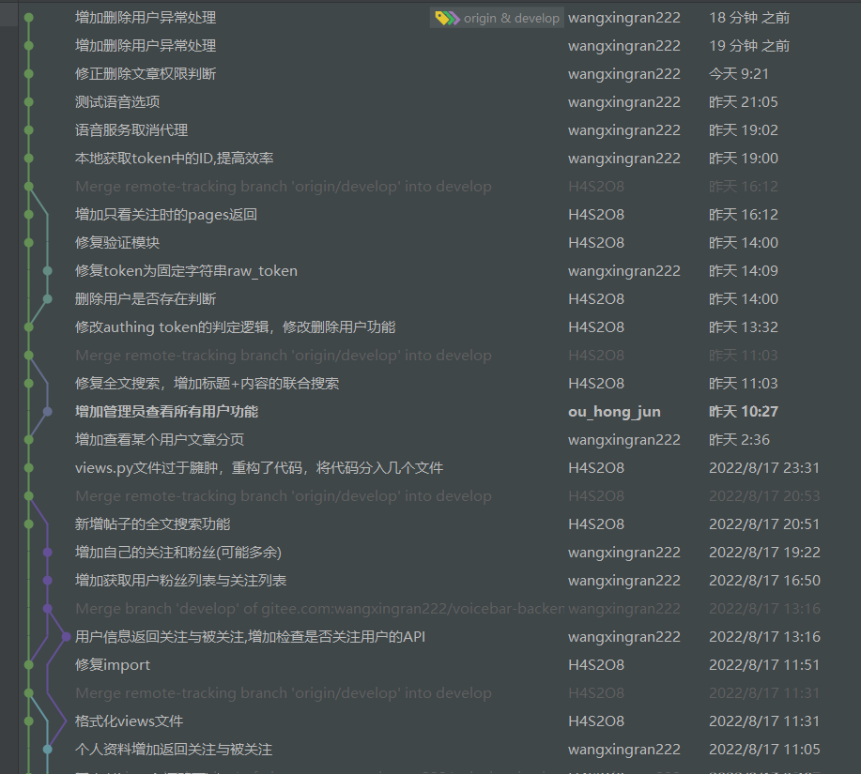 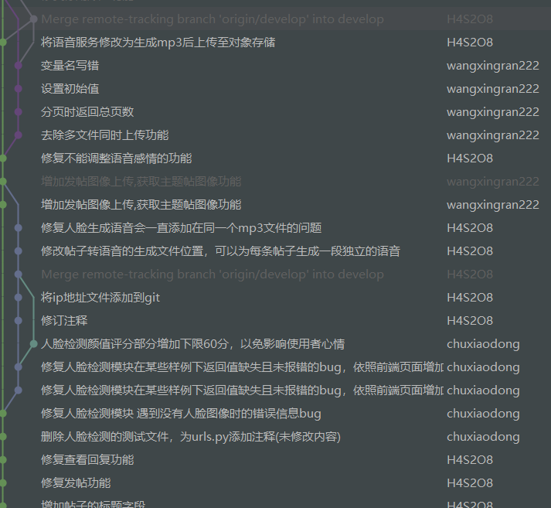

　　在实习中，我负责了小组项目的后端开发部分，开发了用户发帖、回帖、删帖、看帖的功能，点赞帖子、关注用户的功能，管理员删除用户、禁用解禁用户的功能，点赞、回帖、关注、粉丝计数的功能，文字转语音的功能，帖子全文搜索的功能，获取用户ip归属地的功能。

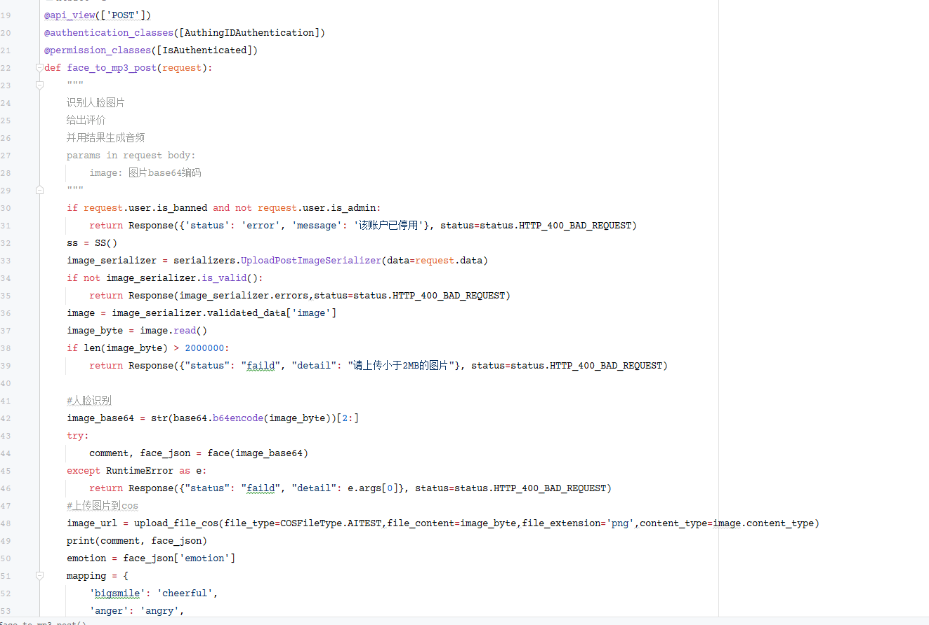

编写语音合成功能

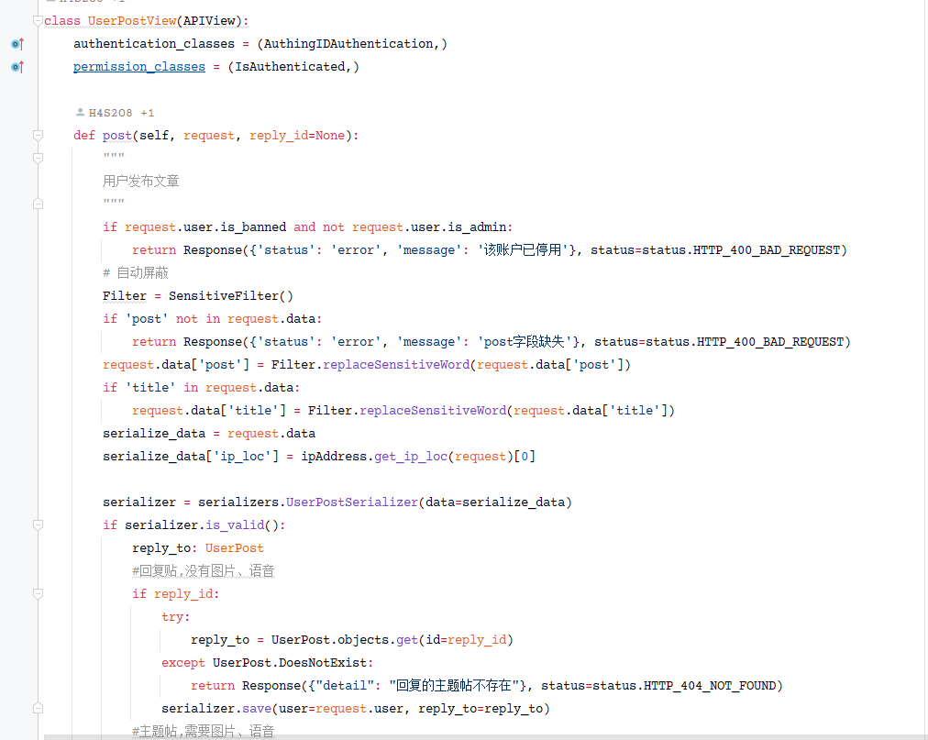

编写发帖功能

编写搜索功能

编写点赞功能

编写关注功能

编写计数功能

编写ip归属地功能

编写统计功能

编写管理员功能

## 三、环境及所用技术

### 3.1环境

1. 开发环境：Python 3.8 , python 3.9 , Django 4.0 ,

MySQL 8.0.30 Vue3 vant-ui库 vue-router路由

2.部署环境: 操作系统：WIN10 OS , 服务器：腾讯云

数据库：MySQL 8.0.30

### 3.2所用技术

前端：Vue3框架技术，Uniapp技术

用于前端UI界面设计，适配移动端

后端：Face++，Azure, Authing，Django框架开发

人脸识别+语音合成技术+身份认证，后端接口开发工作

## 四、实验过程

### 4.1系统整体架构

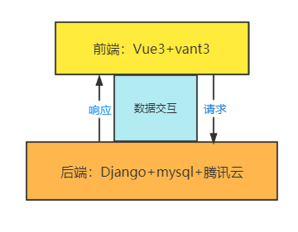

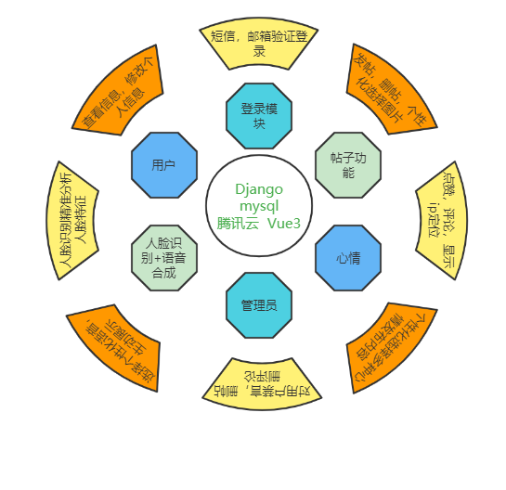

### 4.2功能模块结构

|  |  |
| --- | --- |
| 模块 | 功能 |
| 登录/注册 | 为用户提供登录界面，登录技术吧；  新用户可以通过邮箱注册密码或手机号码进行验证； |
| 所有文章 | 对所有文章按时间顺列列表展示，支持滚动查看与展开查看文章详细界面；还包含了用户心情展示、点赞数、评论数、发布时间等信息； |
| 帖子 | 对〔所有文章〕界面中指定文章的展开，让用户仔细查看文章内容，包含文章内容、语音朗读、点赞数、评论区、发布时间、IP地址等详细信息； |
| 关注 | 仅展示用户关注的用户所发布的文章，方便用户查看感兴趣的内容； |
| 发布文章 | 供用户发布文章使用，支持添加表情、照片、文本朗读、心情等功能 |
| 照片语音 | AI界面，为用户提供人脸特征识别功能，可识别特征包括性别、年龄、是否戴眼镜、表情、颜值评分；并且识别结果支持语音播报； |
| 我的信息 | 展示用户昵称、关注与粉丝数量，以及〔我的关注〕、〔我的粉丝〕、〔我的文章〕、〔我的评论〕、〔设置〕等路由跳转选项； |
| ta的信息 | 功能同〔我的信息〕，可查看对方用户的详细资料、关注、粉丝、文章、评论等信息； |
| 我的详细信息 | 允许用户修改头像、昵称、性别、年龄和个性签名，并且可以查看UID； |
| ta的详细信息 | 允许用户查看对方用户头像、UID、昵称、性别、年龄和个性签名； |
| 我的关注 | 展示用户关注列表，支持向选中关注用户〔ta的信息〕页面跳转； |
| ta的关注 | 展示对方用户关注列表，支持向选中关注用户〔ta的信息〕页面跳转； |
| 我的粉丝 | 展示用户粉丝列表，支持向选中关注用户〔ta的信息〕页面跳转； |
| ta的粉丝 | 展示对方用户粉丝列表，支持向选中关注用户〔ta的信息〕页面跳转； |
| 我的文章 | 展示用户文章列表，支持向选中文章页面跳转； |
| ta的文章 | 展示对方用户文章列表，支持向选中文章页面跳转； |
| 我的评论 | 展示用户评论列表，支持向选中评论页面跳转； |
| ta的文章 | 展示对方用户评论列表，支持向选中文章页面跳转； |
| 设置 | 为用户提供〔密码修改〕、〔语音设置〕、〔AI设置〕、〔关于我们〕、〔退出登录〕功能； |
| 管理员界面 | 此界面为权限页面，仅供指定管理员账号使用，包括〔管理文章〕与〔管理评论〕等功能，可对文章、评论进行折叠，以及用户禁用功能。 |

### 4.3开发步骤

* 讨论并确定项目，确定开发工具，框架，合理进行前后端人员分配
* 后端通过用Django框架，添加serializers , url, view以及自定义部分完成后端开发，用mysql+腾讯云完成数据存储及项目部署。
* 后端根据需求功能讨论设计表的内容，编写接口代码。

例：用户个人信息表

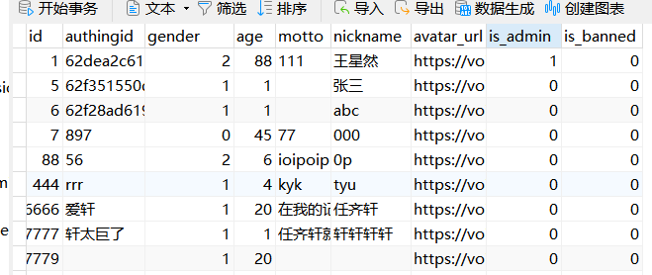

例：用户查看，修改个人信息源代码：

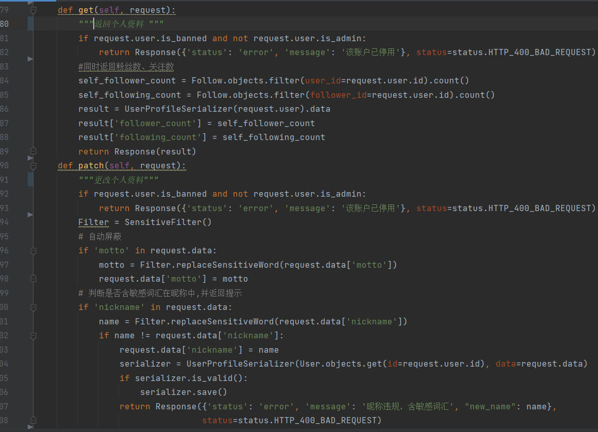

* 前端使用 Vue.js 结合 vant3 组件进行开发，逐步搭建了所有文章、我的关注、发表动态、照片语音、个人主页等20余个界面。并通过配置相应的路由跳转实现其逻辑功能，以及与后端的数据交互实现数据的实时更新。
* 前端根据需求讨论设计UI界面，反复调试完成相应的UI界面。

例:个人主页UI界面

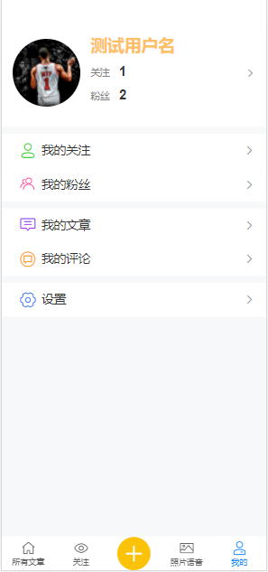

例：个人主页的前端源代码

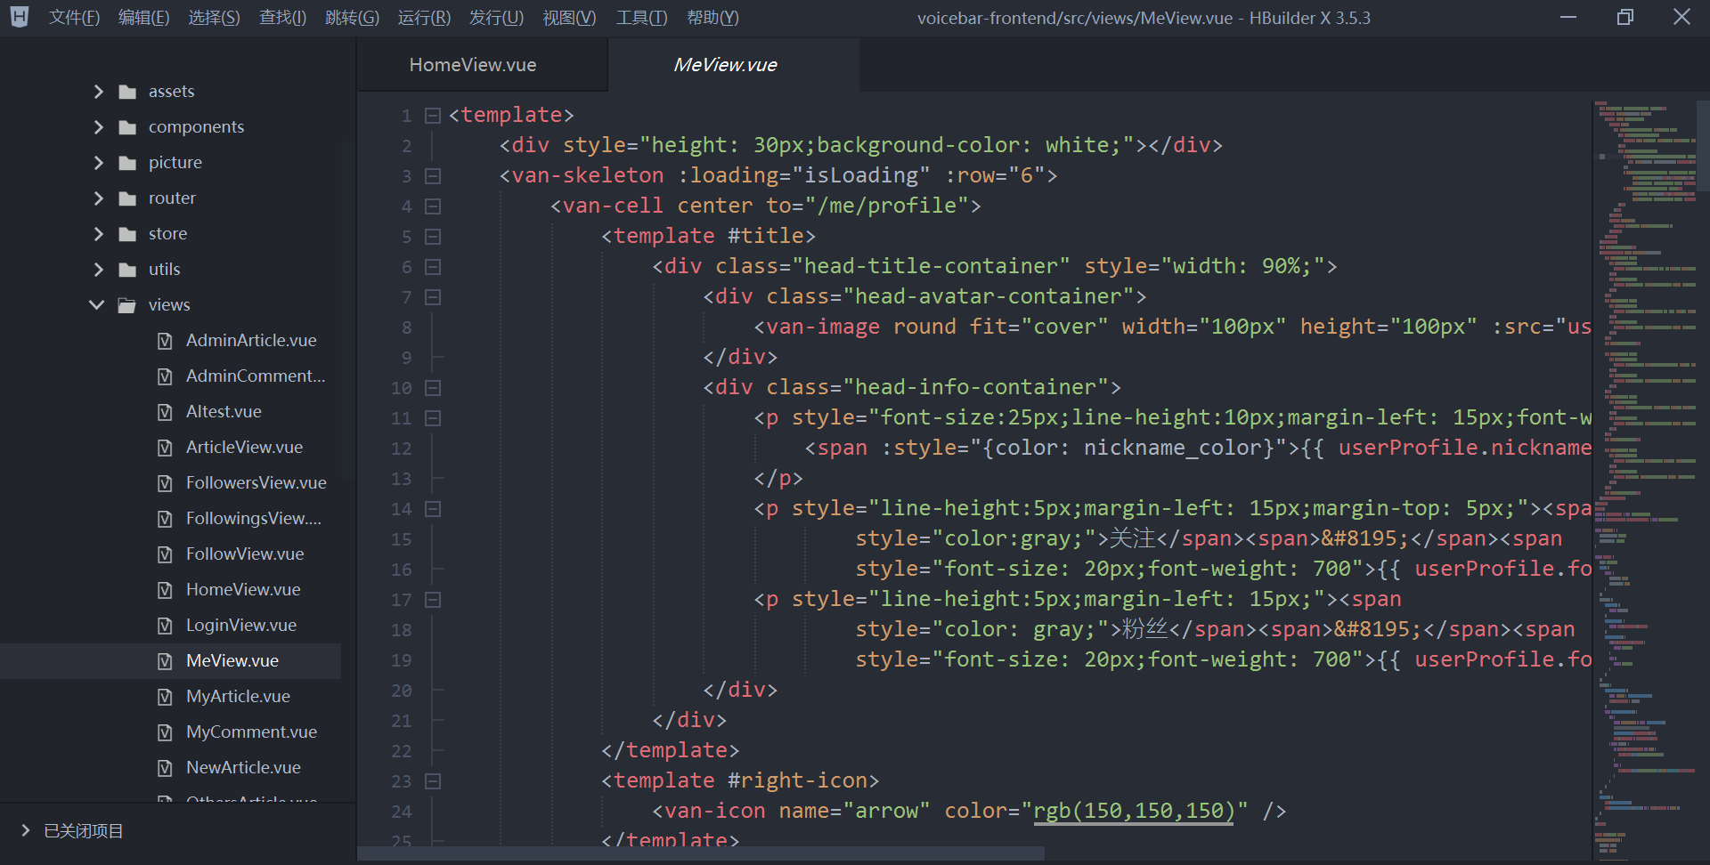

* 定期开会总结阶段任务以及不足点，最后完成项目。

### 4.4部署结构及步骤

**前端：**

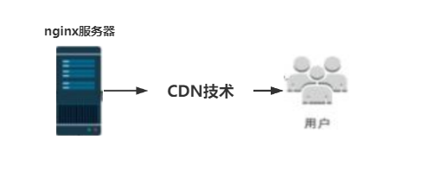

**后端：**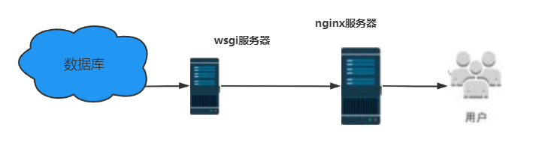

## 实训总结

**一、实习目的**

　　我于2022年8月8日开始暑期实习，实习单位是两江新区互联网学院的中软国际实习实训基地。在这一段时间里我与小组成员围绕人脸识别-语音技术吧这一课题开展了为期14天的集中敏捷开发，并负责了后端的主要开发工作。

在实际的开发过程中，我学习了新框架django rest framework，并进一步了解了python的一系列新特性，熟悉了git工具，了解了前后端的交互方式，更加深刻地理解了Web Application的后端架构方法和HTTP协议，体验了多人协作维护代码仓库，更深一步的了解理论与实际的差别，充实和扩大自己的知识面，培养综合应用的能力，为以后课程以及日后走上工作岗位打下基础。

**二、实习单位及岗位介绍**

　　 中软国际有限公司是行业领先的全球化软件与信息技术服务企业之一，成立于2000年，为香港主板上市公司（股票代码00354.HK），在中国北京、西安、南京、深圳、上海、香港等28个城市及美国、日本、印度、马来西亚、新加坡等国的18个城市拥有分支机构，全球员工超过8万人。

中软国际应用开发与管理专业沉淀深厚，企业数字化转型的最佳实践和专家人才充沛。公司与华为等战略伙伴一起，构建互联网信息技术服务平台，领先技术变革，提升产业效率，致力于使能软件企业引领发展，服务制造企业转型升级，为政企客户提供“多快好省”的信息技术服务。公司倡导“率真存厚、立志有恒；奋斗为本、成就客户；创造分享、共同成长”的经营理念，是您值得信赖的专家伙伴。

中软国际在服务财富500强企业及大中型客户的近二十年里，在电信、政府、制造、金融、公共服务、能源等行业均取得了不斐的成绩。2020年，中软国际全年销售收入实现双位数增长，连续第四年业绩突破百亿，蝉联Gartner全球IT服务市场份额TOP100，已是国内最大的软件与信息技术服务企业之一。

本次实习中，中软国际主要提供了开发技术的初期指导、提供了办公场地和住宿场地，并对最终开发成果做了验收。

**三、实习内容及过程**

　　在实习中，我负责了小组项目的后端开发部分，开发了用户发帖、回帖、删帖、看帖的功能，点赞帖子、关注用户的功能，管理员删除用户、禁用解禁用户的功能，点赞、回帖、关注、粉丝计数的功能，文字转语音的功能，帖子全文搜索的功能，获取用户ip归属地的功能。

在开发过程中，我学习并养成的查阅文档和合理使用搜索引擎的习惯。在想要实现某个特定功能时，我会在python官方文档，微软azure官方文档， mysql官方文档，django rest framework官方文档，face++官方文档和authing官方文档查阅相应的解决方案。在遇到报错或者无法解决的问题时，我会在stack overflow上搜索解决方案或是在azure的github项目上的issue中寻找方案。

在开发过程中，我学会了模块化、需求驱动的开发方式。前端和项目经理会首先提出需求，后端会将这些功能分为几个模块并分发给各个开发人员分别实现。在后端开发人员分别开发完成后再进行本地的调试和api接口文档编写。在功能基本测试完成后再上传至git，前端人员再进行对接。

指导老师：

公司盖章：